TČOZ

Elektronika

**Vysvetlite pojem vlastný a nevlastný polovodič.**

Vlastný polovodič neobsahuje prímesi, zatiaľ čo v nevlastných polovodičoch máme obsiahnuté niektoré prímesi ktoré berieme z 3 alebo 5 skupiny prvkov.

**Vysvetlite PN priechod polarizovaný v priamom a spätnom smere.**

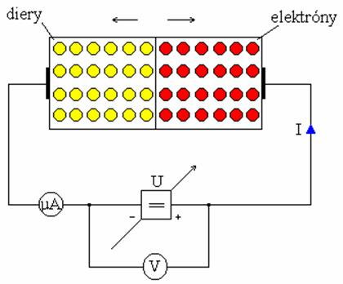

Po pripojení napätia sa hradlová vrstva rozšíri, potenciálna bariéra sa zvýši, odpor priechodu stúpa a preteká ním len veľmi malý prúd IR (rádovo mA až μA). Hovoríme, že priechod PN je polarizovaný v závernom smere.

**Definujte pojem monokryštál polovodiča.**

**Vyrába sa z kremíku**

Po vyčistení základného materiálu sa vyrába monokryštál polovodiča vo forme valca s priemerom cca 50-300 mm ktorý sa neskôr nareže a s plátkov sa potom vyrábajú rôzne čipy.

**Uveďte príklady technológie výroby PN priechodu.**

Zlievanie, Difúzia a iónová implementácia

**Zlievanie**

Na platničku z monokryštálu s vodivosťou typu N umiestnime pomocou masiek kovový akceptor (indium, arzén a pod.). Zohriatím nad teplotu tavenia kovu sa kov roztaví a na roztavených miestach vzniká zliatina kovu s polovodičom. Tým sa vytvára vodivosť typu P. Prelegovaním vytvorený priechod PN má charakter strmého priechodu. Nevýhodou je tekutá fáza a porušenie rovinnosti platničiek.

**Difúzia**

Prenikanie atómov jednej látky do druhej.

Rozoznávame difúziu v tuhej fáze a v plynnej fáze.

Pri tuhej fázy sa na platničku s vodivosťou N pomocou masiek usadzujú pary trojmocného prvku - kovu. Platnička sa tepelne spracuje pod bodom tavenia polovodiča (100 - 200°C), musí sa dodržať presnosť teploty a určitý čas. Atómy akceptora difundujú do platničiek, kde spôsobujú vodivosť typu P.

**Iónová implementácia**

Princíp sa zakladá na vstrekovaní iónov prímesí, ktoré sú urýchľované vysoko napäťovým elektrickým poľom. Implantácia prebieha pri izbovej teplote vo vákuu za niekoľko sekúnd až minút. Možno tak vytvárať veľmi strmé priechody. V súčasnosti sa začína využívať aj implantácia elektrónov.

**Nakreslite VA charakteristiku polovodičovej diódy a na jej základe uveď jej použitie.**

Každá polovodičová dióda má svoje špecifické vlastnosti, preto môžeme použitie určovať podľa ich druhov

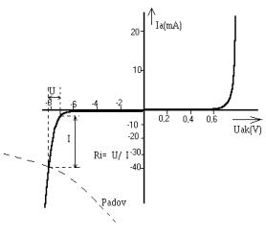

**Zenerová dióda**

V závernom smere začne prepúštať pri určitom presne definovanom napätí.

**Tunelová dióda (Esakiho dióda)**

Pri spätnom zapojení sa chová ako lineárny rezistor s malým odporom.

**Kapacitná dióda (varikap)**

Slúži ako napätím riadený kondenzátor

**Schottkyho dióda**

Využívajú vlastnosti usmernovania priechodu kov-polovodič. Majú menší úbytok napätia v priepustnom smere ako obyčajné usmerňovacie diódy, avšak sú schopné odolávať menším napätiam v závernom smere (10 - 150V).

**Vysvetlite princíp činnosti bipolárneho tranzistora typu NPN.**

Pri napätí medzi *kolektorom* a *emitorom* je prechod BE priepustný a CB je nepriepustný. Takže medzi CE nemôže prejsť nijaký prúd, lebo otvorené musia byť obidva. V skutočnosti prechádza malý *zvyškový prúd*, ale ten je obyčajne rádovo v nano[ampéroch](http://sk.wikipedia.org/wiki/Amp%C3%A9r).

Keď ale privedieme na B napätie a cez BE začne prechádzať prúd, tento vyplní P-časť elektrónmi a tento už nie je čistý P ale má odrazu aj N-nosiče (elektróny), ktoré vytvoria malú cestičku pre elektróny z *kolektora*. Tie sa začnú doslova hrnúť do *bázy* a tam sú už v priepustnom smere a letia do *emitora*. Tu hovoríme, že **tranzistor sa začína otvárať**.

**Vysvetlite princíp činnosti spínacej súčiastky – tyristora.**

Má 3 základné stavy

**Záverný stav**

**Blokovací stav**

**Priepustný stav (zopnutý)**

**Záverný stav**

Tyrystor má na anódu pripojený záporný pól zdroja a na katódu kladný.

**Blokovací stav**

Na anódu je pripojený kladný pól zdroja a na katódu záporný. Z blokovacieho do zopnutého stavu sa dostaneme 3 spôsobmi.

1. Zvýšením anódového napätia na takú hodnotu, pri ktorej dojde k účinnému prenosu náboja
2. Prúdom riadiacej elektródy
3. Veľkou strmosťou nárastu anódového napätia v priamom smere.

**Priepustný stav**

Pri prechode zo zopnutého do blokovacieho stavu musíme obnoviť schopnosti blokovacieho priechodu tým, že odstránime z jeho blízkosti volné nosiče náboja.

**Určite spôsoby vytvorenia elektronických zobrazovacích jednotiek s malou hustotou informácie.**

1. Z predom vytvorených znakov: svieti vždy len jeden príslušný znak
2. Zo segmentov: Svietia vždy len tie segmenty, ktoré sú potrebné pre zobrazenie príslušného znaku
3. Z určitého potrebného počtu prvkov kódovej matice: svieti vždy potrebný počet bodov, aby bol vytvorený zadaný znak

**Vysvetlite a popíšte princíp činnosti a hlavné časti transformátora.**

Umožnuje prenos elektrickej energie z jedného elektrického obvodu do druhého pomocou elektromagnetickej indukcie. Striedavý prúd v prvom (primárnom) obvode vytvára premenlivé magnetické pole, ktoré následne indukuje striedavé napätie v druhom (sekundárnom) obvode, ktorým začne tiecť prúd.

Transformátor je možné použiť na zmenu veľkosti striedavého elektrického napätia nahor, alebo nadol bez zmeny frekvencie.

Okrem tejto funkcie zabezpečuje trafo aj galvanické oddelenie dvoch elektrických obvodov, čo sa využíva pri konštrukcií el. obvodov, alebo pre bezpečnosť pred zásahom el. prúdom.

Skladá sa z

**Vinutia**

**Magnetického obvodu**

**Izolačného systému**

**Zostavte úplnú blokovú schému sieťového napájacieho zdroja, popíšte význam jednotlivých blokov.**

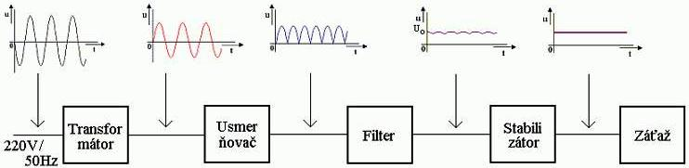

**Transformátor**

Zabezpečuje zmenu veľkosti napätia energetickej rozvodnej siete na prijateľnú hodnotu, potrebnú pre napájanie daného el. zariadenia.

**Usmerňovač**

Je pripojený k sekundárnemu vinutiu transformátora. Využívajú sa na usmernenie striedavého napätia a prúdu na jednu usmerňovaciu diódu

**Filter**

Jeho úlohou je vyhladiť pulzujúce napätie. Môžeme použiť kondenzátor alebo RC, LC články.

**Stabilizátor**

Zamedzuje kolísaniu prúdu pri rôznom odbere usmerneného napätia.

**Záťaž**

Je to vlastne vnútorný odpor usmerňovacej diódy a vnútorný odpor transformátora sekundárneho vinutia.

**Nakreslite a vysvetlite princíp činnosti jednocestného usmerňovača s odporovou záťažou.**

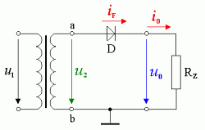

Ako z obrázku vidno, usmerňovacím prvkom je dióda *D*. Touto diódou tečie prúd *i*F len vtedy, keď je na anóde diódy vyššie napätie ako na jej katóde, t.j. keď v bode *a* pôsobí kladná polvlna napätia *u*2. Vtedy je dióda *D* otvorená ( je polarizovaná v priamom smere.) V čase, keď je dióda *D* otvorená tečie záťažou *R*Z usmernený, jednosmerný pulzujúci prúd *i*o, ktorý vytvára na tejto záťaži jednosmerné pulzujúce napätie *u*o.

**Nakreslite a vysvetlite princíp činnosti dvojcestného usmerňovača so zberacím kondenzátorom- mostíkové zapojenie.**

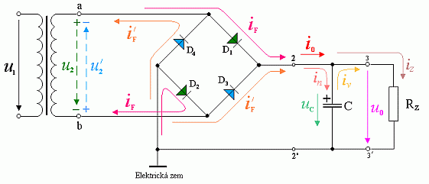

       Pre činnosť obvodu platí vo všeobecnosti to, čo bolo povedané pri popise činnosti jednocestného usmerňovača a dvojcestného usmerňovača so súmerným sekundárnym vinutím transformátora s kondenzátorom na výstupe.

       Ako zo schémy vidieť, je tu použitý transformátor s jednym sekundárnym vinutím a usmerňovač tvoria štyri usmerňovacie diódy.  Napätie *u*0 na svorkách *3-3'* má svoju strednú hodnotu o veľkosti *U*0, je zvlnené, s maximálnym rozkmitom *U*ZVpp a maximálnou amplitúdou prvej harmonickej zvlnenia*U*ZV.

       Ak si teraz všimneme priebeh napätia *u*0 v časoch  *0* - *t*1,  *t*1- *t*2,  *t*2- *t*3  môžeme vysloviť na základe poznatkov z dvojcestného usmerňovača so súmerným sekundárnym vinutím transformátora s vyhladzovacím kondenzátorom nasledovné :  
       V čase *t* = 0 s , keď k primárnemu vinutiu transformátora pripojíme napätie *u*1, sa začína nabíjať kondenzátor *C*. Rýchlosť nabíjania kondenyátora je daná časovou konštantou obvodu : nab = C.( Rf // RZ )

Pretransformované napätie *u*2 má okamžitú hodnotu vyššiu ako je napätie *u*C na kondenzátore ( kondenzátor je vybitý ) a preto sú diódy *D*1 a *D*2 otvorené a vodivé ( diódy *D*3 a *D*4 sú v tom čase uzatvorené - na ich anódach je nižšie napätie ako na katódach.)  Zároveň tečie diódami *D*1 a *D*2 prúd *i*F , ktorého maximálna hodnota má veľkosť *I*Fmaxnab ( na začiatku musí zdroj dodať veľký náboj do kondenzátora a to veľkým prúdom.)  
       V čase *t*1 bude okamžitá hodnota napätia *u*2 rovnaká ako napätie na kondenzátore *C* ( čo je zároveň maximálna hodnota napätia na kondenzátora *U*Cmax )  Od tohto okamihu bude sekundárne napätia *u*2 menšie ako *u*C a diódy *D*1 a *D*2 sú zatvorené ( na anódach je menšie napätie ako na katódach ) a nepreteká nimi žiaden prúd *i*F.    V časovom intervale *t*1- *t*2 preberá úlohu zdroja energie pre záťaž *R*Z kondenzátor *C*. Kondenzátor *C* sa začína do záťaže *R*Z vybíjať a jeho napätie *u*C klesá. Rýchlosť poklesu tohto napätia je daná časovou konštantou:

vyb = C.RZ

**Vysvetlite význam a použitia najčastejšie používaných druhov filtrov.**

Úlohou filtra je zmenšiť zvlnenie výstupného napätia usmerňovačov. Kvalitu filtru posudzujeme podľa činiteľa vyhladenia. Filtre sa môžu radiť do kaskády, potom výsledný činiteľ vyhladenia je daný súčtom činiteľov jednotlivých častí.

**Nakreslite parametrický stabilizátor napätia so Zenerovou diódou, vysvetlite princíp činnosti stabilizácie.**

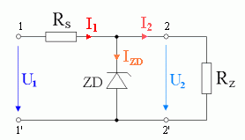

Tieto stabilizátory sa používajú na stabilizáciu napätia pri odoberaných prúdoch jednotky až desiatky miliampér.

Ako zo schémy vidno, ide o veľmi jednoduché zapojenie, pozostávajúce zo samotnej Zenerovej diódy a rezistora *R*S. Rezistor *R*Z nie je súčasťou stabilizátora, je to pripojená záťaž na výstupe stabilizátora.

|  |  |
| --- | --- |
| 1) | Prúd *I*ZD tečúci Zenerovou diódou musí byť (2÷5)-krát väčší ako prúd *I*2 tečúci záťažou *R*Z.  Vtedy bude mať zmena odporu záťaže *R*Z  zanedbateľný vplyv na zmenu napätia *U*2. |
| 2) | Vnútorný dynamický odpor stabilizačnej diódy  *r*T musí byť čím menší a odpor sériového rezistora *R*S čím väčší, aby zmena napätia *U*2 bola čo najmenej závislá od zmeny vstupného napätia *U*1. |

**Definujte základné parametre zosilňovačov.**

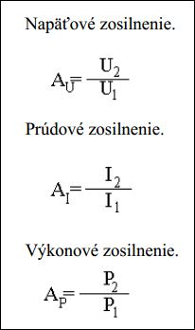

Ak majú obvodové veličiny striedavý periodický priebeh líši sa napätie (prúd, výkon) na výstupe zosilňovača od vstupného napätia (prúdu, výkonu) všeobecne nie len veľkosťou, ale aj fázou.

Zisk: udáva sa v dB, označuje sa "a", môže byť napäťový (au= 20log Au), výkonový (ap= 10log Ap), prúdový (ai= 20log Ai)

Amplitúdová frekvenčná charakteristika: vyjadruje závislosť zosilnenia od frekvencie. fd,fh - hraničné frekvencie, f0 - stredná frekvencia

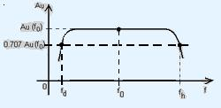

Fázová frekvenčná charakteristika: vyjadruje závislosť fázového posunu od frekvencie

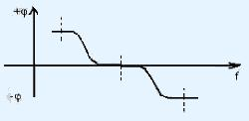

Lineárne skreslenie: vzniká vplyvom frekvenčných závislostí vlastných súčiastok a prejavuje sa zmenou tvaru výstupného signálu, vzhľadom na vstupnú. Skreslenie je spôsobené amplitúdovým a fázovým skreslením. Pre neskreslený prenos musí platiť, že zosilnenie je konštantné v celom rozsahu frekvencie. k- koeficient skreslenia (v katalógoch). φ= k * f

http://www.elektronika.tym.sk/koeficientns.jpgNelineárne skreslenie: prejavuje sa prítomnosťou vyšších harmonických zložiek, ktorých frekvencia môže byť 2,3 atď. až n násobne väčšia ako frekvencie v sieti. Nelineárne skreslenie vzniká vplyvom nelineárnych súčiastok a je dané koeficientom nelineárneho skreslenia:

Výstupný výkon z.: P2 v záťaži pri požadovanej hodnote koeficienta kn

Účinnosť zosilňovača: pomer užitočného výkonu P2 a príkonu P0 (P2 / P0)

Dynamický rozsah: je určený lineárnou časťou amplitúdovej charakteristiky a je definovaný vzťahom D= (U1max / U1min). Môžu byť aj pomery prúdov a výkonov.

Komplexná frekvenčná charakteristika: zobrazuje rozmiestnenie a rozloženie zosilnenia v komplexnej rovine

Trieda zosilňovačov: samostatná stať...

**Uveďte príklady základného zapojenia zosilňovačov, vysvetlite význam zapojení.**

**Spoločná báza**

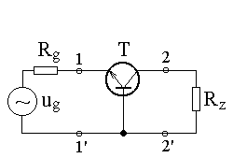potrebujeme zosilnenie napätia pri čo najvyššej frekvencii - napr. predzosilňovače pri rádioprijímačoch.

**Spoločný emitor**

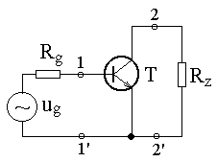keď potrebujeme veľký výkon ale frekvencia je malá (NF koncové zosilňovače). Obracia fázu o 180°.

**Spoločný kolektor**

potrebujeme z nejakého výstupu odoberať viac prúdu ako znesie, vtedy dáme za tento výstup toto zapojenie. Neobracia fázu.

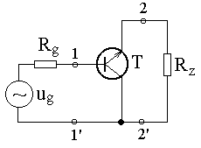

**Definujte oscilátory, uveďte základné požiadavky a rozdelenie.**

**Delenie podľa tvaru výstupného signálu**

1. Výstupné napätie má tvar sínusovky, takéto oscilátory nazývame Harmonické oscilátory
2. Iný tvar ako sínusový, nazývame generátory tvarových signálov

**Delenie podľa frekvencie vytváraných kmitov**

1. Nízkofrekvenčné oscilátory

10-2 Hz – 106 Hz

1. Vysokofrekvenčné oscilátory

106 Hz

**Podľa druhu prvku určujúceho frekvenciu vytváraných kmitov**

1. LC oscilátory, v ktorých frekvenciu určuje rezonančný obvod LC
2. Riadené piezoelektrickým rezonančným prvkom
3. Oscilátory s elektromechanickým rezonančným prvkom
4. Oscilátory s rezonančným vedením
5. Oscilátory RC

**Podľa spôsobu pripojenia aktívneho obvodu k obvodu určujúcemu**

**frekvenciu**

1. Dvojpólové oscilátory – Tieto oscilátory používajú vhodnú VA-charakteristiku niektorých polovodičových prvkov.
2. Štvorpólové oscilátory (Spätnovezobné) – Sú zložené vždy z dvoch základných častí a to z bloku spätnej väzby, ktorý určuje frekvenciu vytváraných kmitov a z bloku zosilňovača, ktorý nahrádza straty energie v pasívnej časti.

**Podľa účelu a použtia**

1. Oscilátory pre frekvenčné normály, teda zdroje s vysokou stálosťou frekvencie
2. Nf oscilátory pre meracie účely, vyžaduje sa od nich stálosť nastavenej amplitúdy a malý obsah vyšších harmonických kmitočtov, skreslenie pod 1%
3. Vf oscilátory, -//- možnosť frekvenčnej alebo amplitúdovej modulácie
4. Výkonové oscilátory, pre účely vysokofrekvenčného ohrevu
5. Oscilátory pre zmiešavače, ktoré musia byť preladiteľné v širokom rozsahu frekvencií so stabilnou amplitúdou
6. Oscilátory pre budiče vysielačov, s vysokou stabilitou frekvencie

**Vysvetlite pojem modulácie jej význam , druhy, využitie v praxi.**

Modulácia je proces ovplyvňovania nosného signálu, typický sínusového, s cieľom prenesenia informácie. Nosný signál je ovplyvňovaný modulačným signálom. Modulačný signál je signál v základnom pásme, napr. analógový signál z mikrofónu.

Druhy

Jednoduché (nízky útlm, nízky rozptyl) šírenie elektromagnetických vĺn

Multiplexovaný – prenos viacerých signálov v jednom frekvenčnom pásme

Používa sa pri prenose údajov, pred prenosom sa informácia moduluje a po jej prijatí sa opäť demoduluje do pôvodného stavu.

**Uveďte príklady najčastejšie používaných tvarovacích obvodov v elektrotechnike.**

**Lineárny**

Do tvarovača vstupuje širokospektrálny signál a vystupuje z neho len jeden kmitočet. Používajú sa pre filtre s kmitočtovou zmenou

**Nelineárne**

Za zmenu tvaru môže použitie nelineárnych prvkov ako je dióda alebo tranzistor. Diódový obmedzovač funguje na princípe obmedzovania napätia pri prekročení vymedzenej hranice. Obmedzovače môžu byť buď to jednostranne alebo obojstranné. Signál je orezávaný ako v kladnom tak aj v zápornom priebehu.

**Definujte preklápacie obvody- multivibrátory, uveďte ich rozdelenie.**

Je to elektronický obvod s niekoľkými stabilnými alebo nestabilnými stavmi, medzi ktorými sa dokáže prepínať – preklápať. Skladá sa z niekoľkých tranzistorov, logických hradiel, alebo iných aktívnych súčiastok.

Delenie

**Podľa stavov**

**Astabilné**

Dva nestabilné stavy, žiaden stabilný

**Monostabilné**

Jeden stabilný, jeden nestabilný stav

**Bistabilné**

Dva stabilné stavy, žiaden nestabilný

**Podľa existencie synchronizácie**

**Asynchrónne**

Preklopia sa ihneď po zmene úrovne na niektorom riadiacom vstupe

**Synchrónne**

Preklopia sa len v súčinnosti so synchronizačným vstupom, ktorý povoľuje reakciu obvodu na riadiace vstupy

**Podľa typu synchronizácie**

**Synchronizácia**

1. Úrovňou hodinového signálu
2. Nábežnou hranou hodinového signálu
3. Úbežnou hranou hodinového signálu

**Definuj elektroakustické meniče uveďte najčastejšie používané z hľadiska vyhotovenia.**

Je to zariadenie meniace energiu zvukového vlnenia na elektrický signál (mikrofón) a naopak zariadenie meniace energiu z elektrického signálu na zvukové vlnenie (reproduktor)

Každé elektroakustické zariadenie funguje v skutočnosti na premenách viacerých druhov energií. Mechanická energia zvukovej vlny sa prenáša na membránu, ktorá premení akustickú vlnu na kmitavý mechanický pohyb membrány, a tento pohyb sa v nasledujúcom kroku premení na elektrický signál. Pre reproduktor platí presne opačný postup.